ТЕХНИЧЕСКАЯ СПЕЦИФИКАЦИЯ ОБОРУДОВАНИЯ
Станок рядовой намотки (модель, марка)
Поставщик обязуется передать следующие Оборудование с техническими характеристиками, а Покупатель принять и оплатить данное Оборудование

№ п/п | Параметры | Показатель
1 | Категория помещения по пожарной и взрывопожарной опасности | В3
2 | Класс зоны по ПУЭ | П-IIа
3 | Габаритные размеры станка (ШхВхГ), мм:
4 | Размещение оборудования | настольное/напольное
 | Масса, кг
5 | Электропитание  Напряжение, В  Частота, Гц  Номинальная потребляемая мощность, кВт, | Трехфазное  380±10  50
6 | Диапазон диаметра провода, мм | От __ до ___
7 | Программируемый шаг намотки | Да
8 | Шаг намотки (смещение раскладчика провода), мм/ об | От ____ до ____
9 | Возможность намотки двумя проводами | Да
10 | Максимальная ширина намотки, мм | 300
11 | Точность программирования количества витков | 0,01 витка
12 | Точность остановки шпинделя, об. | 0,01
13 | Скорости намотки (крутящий момент), об/мин (Нхм) | дискретные значения:  4000 (3,5), 1000 (15), 500 (30)
14 | Ручная перестановка передач скорости намотки | Да
15 | Максимальный диаметр намотки, мм | 450
16 | Максимальная масса катушки, кг | 1,0
17 | Количество осей, шт | 1
18 | Управление двигателя | Сервопривод
19 | Материал направляющей задней бабки | Закаленная сталь
20 | Перемещение опорной бабки | ручное
21 | Несоосность между опорной (задней) и передней бабкой не более, мм | 0,1
22 | Количество устанавливаемых отдающих бобин в стойке, шт | 2
23 | Максимальный диаметр отдающих бобин, мм | 200
24 | Диаметр опорной балки, мм | 14
25 | Длина опорной балки, мм | 200
26 | Педаль ножного управления | Двухпедальный ножной блок
27 | Панель управления | Жидкокристаллический цветной графический дисплей
28 | Интегрированный ПК | Дисплей: Цветной сенсорный монитор 10,4";  Объем памяти, 16 Мб, макс. 3000 программ  Загрузка программ, USB, TCP/IP, RS 232  Языки программирования обеспечения  Русский, английский, немецкий, французский  Исполнение - промышленное
29 | функциональные особенности Оборудования | 1) Отображение режимов в процессе намотки (фактическую скорость, общее и фактическое количество витков, направление намотки, шаг намотки) непосредственно на экране (дисплее) монитора;  Обеспечение ручного режима управления (выбор программы намотки, корректировку режимов: ввод шага, стирание шага, копия шага) и доступ ко всем режимам намоточного цикла, остановку провода после каждого слоя, ручную прокрутку шпинделя;  2) перенос программ намотки на USB-накопитель (USB разъем стандарта не менее 2.0).

№ п/п | Наименование, обозначение (артикул) | Кол-во, ед.
1 | Станок рядовой намотки (модель, марка)  (микропроцессорный контроллер с цветным графическим сенсорным дисплеем (экраном) и русскоязычным интерфейсом дисплея) в составе: | 2
1.1 | устройство для натяжения провода в диапазоне диаметра от 0,04 до 0,2 мм | 2
1.2 | устройство для натяжения провода в диапазоне диаметра от 0,16 до 0,8 мм | 2
1.3 | устройство для натяжения провода в диапазоне диаметра от 0,5 до 2,0 мм | 2
1.4 | стойка комплектная для двух бобин, максимальный диаметр 200 мм (для установки под каждое натяжное устройство и отдающих бобин) | 2
1.5 | стойка комплектная для двух бобин, максимальный диаметр 260 мм (для установки под каждое натяжное устройство и отдающих бобин) | 2
1.6 | блок ножных педалей (тормоз, ускорение) | 2
1.7 | бабка задняя (для двухсторонней фиксации каркаса в зоне намотки) | 2
1.8 | опорная балка (диаметр 14 мм, длина 200 мм) | 2
1.9 | направляющие роликового типа для раскладки провода диаметром от 0,05 до 0,8 мм (ролик U) | 2
1.10 | направляющие роликового типа для раскладки провода диаметром от 0,5 до 3,0 мм | 2
1.11 | направляющая скользящего типа для раскладки провода диаметром от 0,02 до 0,8 мм | 2
1.12 | ролик для раскладки провода диаметром 0,71 мм типа «U» | 4
1.13 | ролик типа “V” | 4
1.14 | ролик типа «V» с осевой корректировкой | 4
1.15 | ролик типа «U» с осевой корректировкой | 4
1.16 | плоский ролик | 4
1.17 | плоский ролик регулируемый | 4
1.18 | цанговый зажимной патрон 18мм | 2
1.19 | патрон трехкулачковый | 2
1.20 | комплект ЗИП для станка и натяжителей (комплект роликов) | 2

Эскиз намотки типичного образца изделия
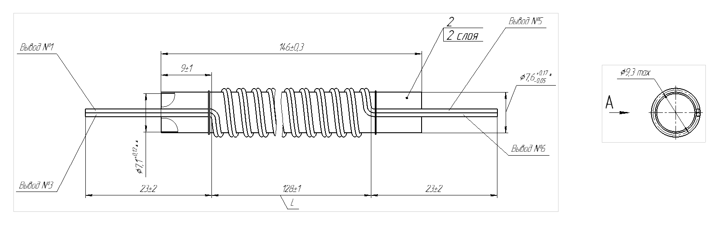
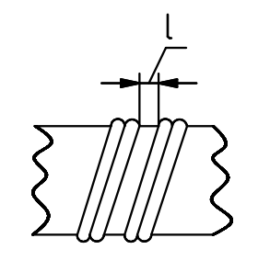

Характеристика образца намоточного изделия
Номинальный диаметр провода ПЭТВ-2, мм | 0,71
Внутренний/наружный диаметр каркаса, мм | 7,1^{+0,12}/ 7,6^{+0,17}_{-0,05}
Длина каркаса, мм | 146±0,3
количество витков обмотки, шт / шаг намотки (a), мм / расстояние между витками (b), мм | 56 / 2,33 / 0,75;
Допуск шага намотки на длине L, мм | ±0,15
Ширина намотки (L), мм | 128±1
Процесс намотки изделия должен обеспечивать выполнение обмотки двумя проводами ПЭТВ-2 ТУ16-705.110-79 на каркас из бумаги КОН 1-22 ТУ 13-00279540-077-95 в соответствии с заданными режимами (шагом, скоростью намотки и др.) и эскизом намотки образца. Изготовление (намотка) каркаса производится посредством оправки Покупателя. Первый и последний витки (выводные концы) двойной намотки крепятся нитками 3К ТУ 8147-013-17509883-00 и ставятся на клей БФ-4 ГОСТ 121723-74.

Эскиз оправки для намотки катушек
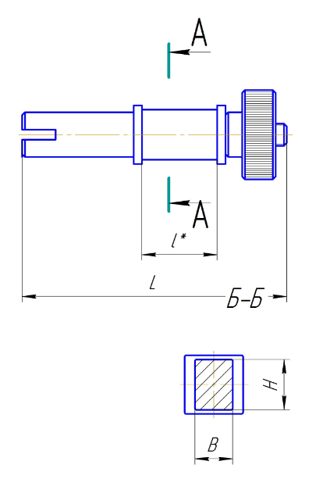
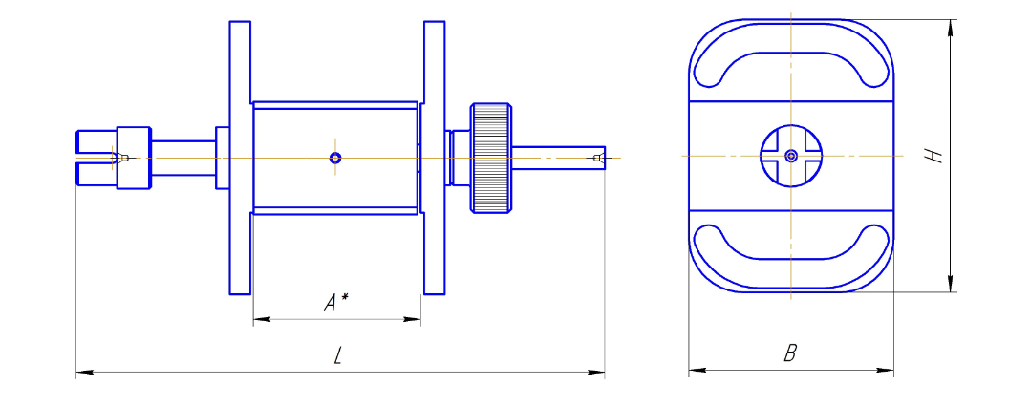

Характеристика образца намоточного изделия
Диапазон габаритов оправок, мм  длина (L), мм  ширина (В), мм  высота (H), мм | От 80 до 175  От 6,5 до 75  От 9,3 до 91
Процесс намотки изделий должен обеспечивать выполнение обмотки как одним, так и двумя проводами (намотка в параллель) ПЭТВ-2 ТУ16-705.110-79 посредством оправки на каркас из пресс-материала АГ-4В. Последующая обмотка производится по изоляционному слою. В качестве изоляционных материалов применяется бумага ЭИП-66-Б ГОСТ 3441-81, КОН1-22 ТУ 13-00279540-077-95, ЭН-50 ГОСТ 1931-80.

